Cardenal Czerny sj: "Los medios de comunicación pueden facilitar el acercamiento a aquellos que se han alejado de la Iglesia"
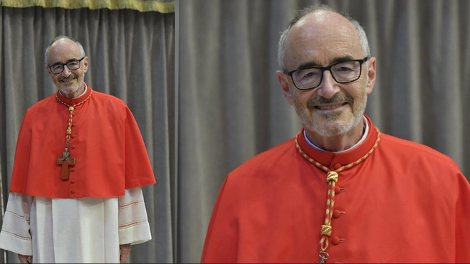
Cardenal Czerny sj

"Las noticias que llegan diariamente de los cinco continentes hablan de una Iglesia que se moviliza en cada vez más frentes. Muchos católicos, entre tantos otros, se han arremangado y no dudan en darlo todo"

"El creciente número de muertes es profundamente perturbador para aquellos que nunca han enfrentado el misterio de su propia muerte"

"Las certezas sobre las que hemos construido nuestra existencia parecen ahora tambalearse y esto permite que surjan preguntas sobre el sentido"

"Salir en la búsqueda de aquellos que necesitan nuestra ayuda. Abrazar la 'lógica salvadora' del Evangelio"
22.04.2020 | Card. Michael Czerny S.J.
Le pedimos al cardenal Michael Czerny una reflexión sobre el siguiente tema: "Dado que el carisma y la función del pastor en la Iglesia es iluminar e ir un paso por delante (otras veces, por detrás o en medio, como dice el Papa), le pregunto sobre la actitud de la Iglesia ante la pandemia y sus consecuencias en la Iglesia del postcoronavirus". Siempre atento, el Subsecretario de la sección de Migrantes y Refugiados del Dicasterio para el Desarrollo Humano Integral, nos envió el siguiente artículo:
La emergencia del COVID-19 está poniendo a prueba la resistencia física, mental y social de muchas naciones. El contagio se ha extendido rápidamente y a nivel mundial, lo que ha causado una profunda crisis de salud y ha puesto a la economía mundial de rodillas. Como una lupa, también ha revelado las debilidades de la organización social y la vulnerabilidad de muchas personas. Pensemos en las familias que viven en la pobreza, los ancianos, los presos, las personas sin hogar, los migrantes y los solicitantes de asilo, y las víctimas de la trata de personas. Así y todo, el Santo Padre ve en ellos "un verdadero ejército invisible que pelea en las más peligrosas trincheras. Un ejército sin más arma que la solidaridad, la esperanza y el sentido de la comunidad que reverdece en estos días en los que nadie se salva solo".[1]
A finales de abril, el coronavirus ya habrá infectado a varios millones de personas en todo el mundo. Nos está enseñando duras lecciones, que se pagan con vidas humanas. "No podemos permitirnos escribir la historia presente y futura de espaldas al sufrimiento de tantos". La capacidad de dar una respuesta adecuada al dolor y la pobreza de los marginados y los "invisibles" será una medida del desarrollo genuino, integral y sostenible de nuestros países. Solo se puede resistir a esta pandemia con "los anticuerpos de la solidaridad".[2]
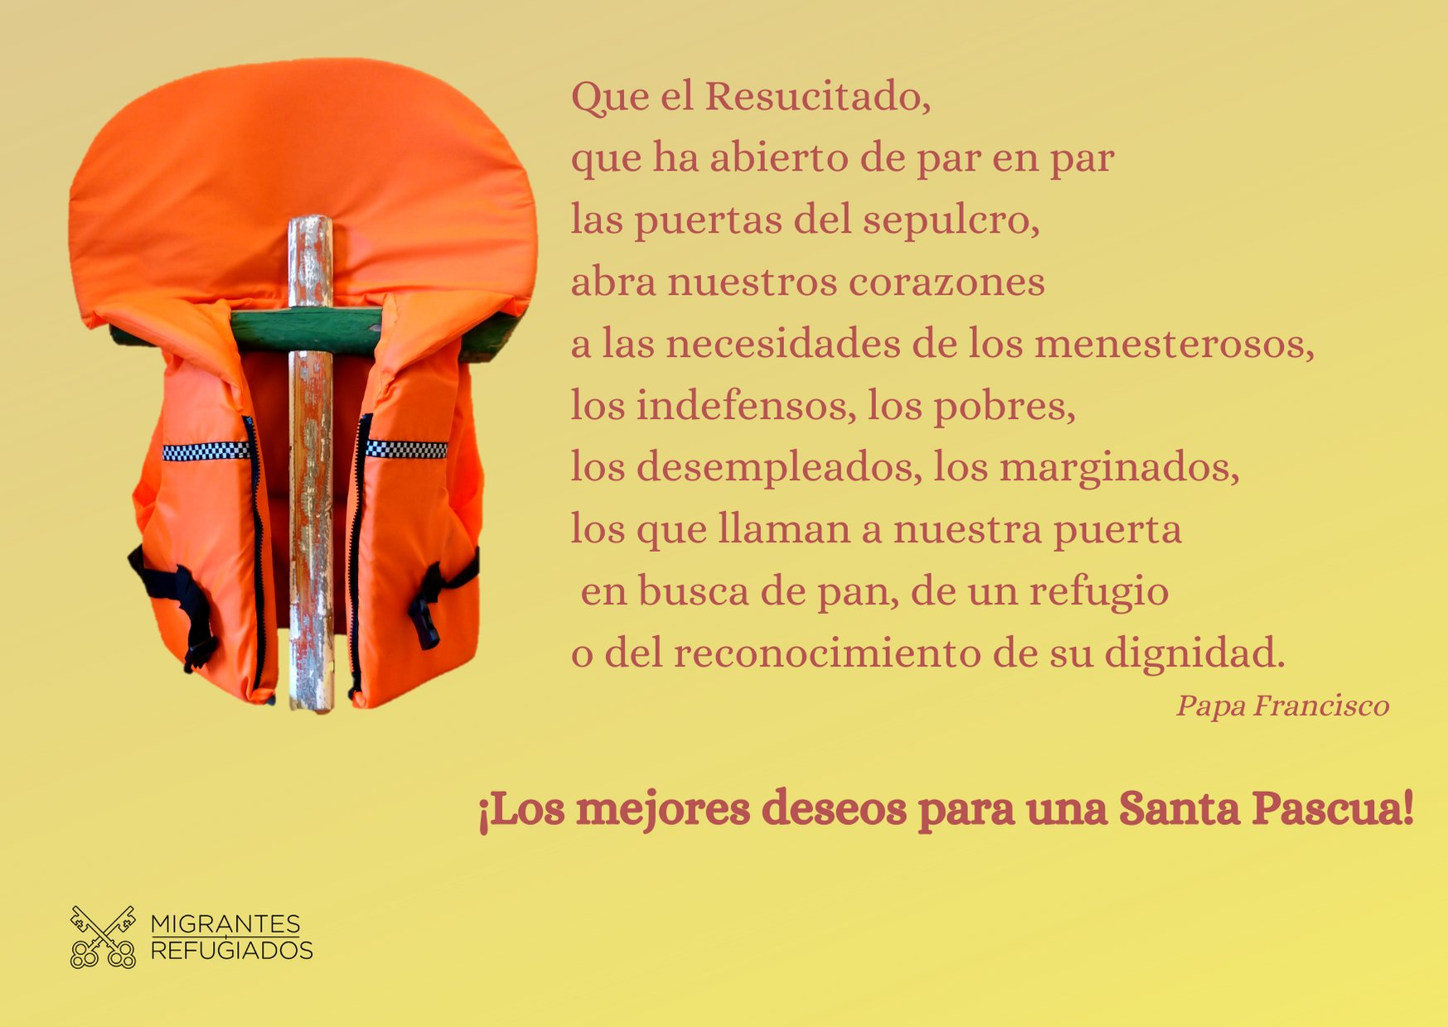
Al mismo tiempo, podemos leer lo que estamos viviendo con los ojos de la fe. La siempre oportuna invitación del Concilio Vaticano II nos llama a sintonizar nuestros oídos con la voz de Dios que habla a través de los eventos y experiencias humanas (Gaudium et Spes, 4). Este foco en la historia, entendida como el lugar donde tiene lugar la salvación, es uno de los temas cruciales en la enseñanza de Francisco. Desde la encíclica Laudato si' hasta las exhortaciones apostólicas Evangelii Gaudium, Gaudete et Exsultate y Querida Amazonia, el Sumo Pontífice nos exhorta a leer los signos de los tiempos y nos muestra cómo hacerlo.
Estas señales nos dicen que estamos en una especie de encrucijada. Dos caminos se abren, entonces, ante nosotros, dos maneras diferentes de abordar la emergencia.
Un primer camino consiste en permanecer inmóviles, esperando que la epidemia siga su curso (pensando que tal vez "tarde o temprano esto pasará") e intentando mantenernos a flote en el pantano de los problemas diarios. Esta resignación se alimenta de la necesidad de seguridad; esta regla de "lógica sustitutiva” nos lleva a pensar solo en cómo adaptarnos a las incomodidades actuales, quizás solo para seguir haciendo lo mismo que antes sin contravenir las restricciones de las autoridades.
El otro camino, en cambio, nos lleva a acoger estos tiempos y a cultivar activamente una relación vital con Cristo, y a salir en la búsqueda de aquellos que necesitan nuestra ayuda. Abrazar la "lógica salvadora" del Evangelio es llegar a través de la incertidumbre y captar una identidad y una misión renovadas como cristianos bautizados y discípulos misioneros. Podemos ayudar a mostrar (¡y a ser!) el bello rostro de una Iglesia al servicio de nuestro hermano y hermana, solidaria con su sufrimiento y abierta a sus necesidades. Una Iglesia consciente de ser "Pueblo de Dios" en camino (Lumen Gentium, 9), que afronta con valentía los desafíos del presente, poniendo su esperanza en Cristo ahora y en miras hacia el futuro.
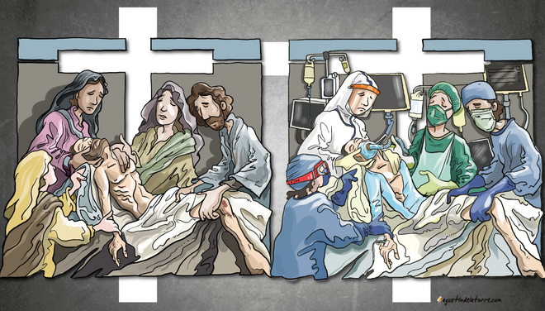
Las noticias que llegan diariamente de los cinco continentes hablan de una Iglesia que se moviliza en cada vez más frentes. Muchos católicos, entre tantos otros, se han arremangado y no dudan en darlo todo. Muchísimas iniciativas de caridad dan testimonio del amor de Dios que actúa de manera oculta, como la levadura que fermenta toda la masa (Mt 13, 33). Pensemos en las muchas personas que siguen suministrando alimentos, servicios esenciales, seguridad pública.
Pensemos en los muchos médicos y enfermeros, sacerdotes y religiosos que, arriesgando sus vidas, permanecen en primera línea y se mantienen cerca de los enfermos. Dándose a sí mismos "hasta el final" (Jn 13:1), ofrecen un brillante testimonio de las enseñanzas y el ejemplo de Jesús, recordando a todos que el cuidado de los que sufren tiene prioridad. En estos momentos es toda la persona la que sufre y necesita ser curada; y los casos son numerosos. Es por ello que la oración, que todos pueden intentar hacer y ofrecer, también es indispensable.
En estas condiciones excepcionales, en este tiempo "en suspenso", como una cámara lenta que se nos impone a todos, nos vemos obligados a reducir nuestros ritmos frenéticos, a cambiar nuestros hábitos, a inventar nuevas percepciones, criterios y respuestas. La cuarentena ha desgarrado la red habitual de relaciones de cada uno de nosotros. La soledad puede ser una sorpresa incómoda. El creciente número de muertes es profundamente perturbador para aquellos que nunca han enfrentado el misterio de su propia muerte.
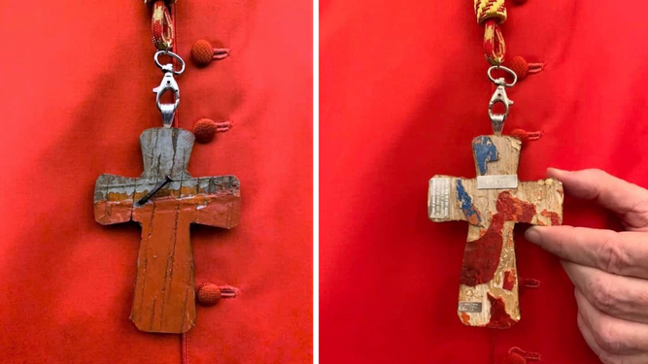
Pectorales del cardenal Czerny
Al aceptarse a sí mismos y a la propia vida interior, o al buscar consuelo y tranquilidad, o al redescubrir las tradiciones en las que se criaron, muchos han sentido la necesidad de buscar a Dios. Este es un giro novedoso en una época en la que el progreso tecnocientífico puede alejar a la gente de la religión.
Un paso importante para buscar a Dios es revisar seriamente la propia vida. Las certezas sobre las que hemos construido nuestra existencia parecen ahora tambalearse y esto permite que surjan preguntas sobre el sentido: ¿Para qué he vivido? ¿Para qué viviré? ¿Soy capaz de ir más allá de mí mismo? La fe, que inquieta a la persona moderna, puede ayudar a que las preguntas surjan lentamente, mientras que Dios es rápido para responder.
Los medios de comunicación pueden allanar el camino a estos nuevos “buscadores” y pueden facilitar el acercamiento a aquellos que se han alejado de la Iglesia. Tal vez, los que no tienen el coraje de entrar en una iglesia pueden hoy en día aprovechar las oportunidades online: para escuchar la Palabra de Dios proclamada y enseñada; para conocer mejor el contenido del credo; para unirse al Santo Padre en una hora de adoración en una dramática y vacía Plaza de San Pedro; o para "visitar" la iglesia parroquial del barrio. Por supuesto, estas ofrendas también sirven a los muchos fieles que echan de menos el encuentro y que ahora participan en las celebraciones y ritos de la Iglesia desde casa.
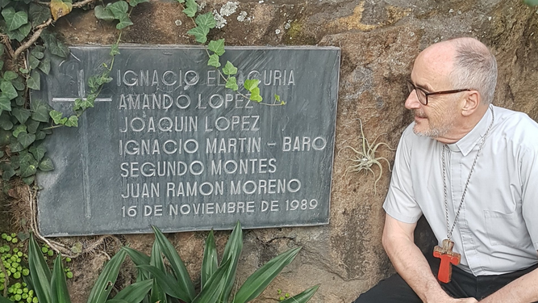
Cardenal Czerny en El Salvador
En estos momentos, las predicciones no tienen mucho sentido porque hay demasiadas variables en juego, pero si abrazamos el presente y nos dejamos guiar por el Espíritu Santo, podemos discernir lo que es esencial. Se trata del “tiempo para elegir entre lo que cuenta verdaderamente y lo que pasa, para separar lo que es necesario de lo que no lo es. Es el tiempo de restablecer el rumbo de la vida hacia ti, Señor, y hacia los demás”.[3]
Card. Michael Czerny S.J.
Ciudad del Vaticano, abril de 2020
[1] http://w2.vatican.va/content/francesco/es/letters/2020/documents/papa-francesco_20200412_lettera-movimentipopolari.html
[2] https://www.vidanuevadigital.com/2020/04/17/el-papa-francisco-disena-un-plan-para-resucitar-a-la-humanidad-ante-la-crisis-del-coronavirus/
[3] http://w2.vatican.va/content/francesco/es/homilies/2020/documents/papa-francesco_20200327_omelia-epidemia.html
https://www.religiondigital.org/vaticano/Cardenal-Czerny-comunicacion-acercamiento-Iglesia-iglesia-religion-coronavirus-esencial_0_2224577563.html

